**Kafka by je miloval! Hudba TRUPA TRUPA v nejnovějším filmu Agnieszky Holland**

**V novém filmu Agnieszky Holland Franz, který měl světovou premiéru 5. září na 50. ročníku Mezinárodního filmového festivalu v Torontu, uslyšíme hudbu kapely Trupa Trupa. Jedná se o další spolupráci mezi režisérkou a hudebníky – jejich skladba „Headache“ zazněla již v jejím filmu HRANICE, který získal mnoho ocenění po celém světě a byl zařazen do soutěžních sekcí všech světových filmových festivalů. Kapela, kterou zbožňuje Iggy Pop nebo Henry Rollins, vystupuje pravidelně i na české hudební scéně. Film Franz vstupuje do kin již 25. září.**

**Podívejte se na video s hudbou Trupa Trupa:** <http://bit.ly/462m3x2>

*„Miluji kapelu Trupa Trupa a Grzegorze v podstatě jako básníka. Jejich hudba vyjadřuje energii a svobodu, které v kinematografii hledám. Jsou jednou z nejlepších současných polských kapel, oceňovanou i na mezinárodní úrovni. Kafka by je miloval!“* říká režisérka Agnieszka Holland.

Obraz zawierający ubrania, w pomieszczeniu, gitara, studio

Zawartość wygenerowana przez AI może być niepoprawna.Trupa Trupa je kapela z polského města Gdaňsk a založili ji Grzegorz Kwiatkowski, Wojtek Juchniewicz a Tomek Pawluczuk. Jejich hudba je směsicí post-punku, psychedelie a alternativního rocku. Vydali několik vysoce ceněných alb, včetně Of the Sun (2019), B Flat A (2022) a Mourners (2025), které produkoval legendární Nick Launay – známý svou spoluprací s Nickem Cavem, Amyl and the Sniffers a Idles.

photo: Rafał Wojczal

Kapela nahrála tři sessiony pro BBC, vystoupila v kultovních pořadech Tiny Desk a World Cafe stanice NPR a zahrála na významných festivalech, jako jsou Primavera, SXSW, Iceland Airwaves a Desert Daze. Koncertuje po celém světě a sklízí vynikající ohlasy v mezinárodním tisku. Los Angeles Times je označil za *„jednu z nejlepších rockových kapel současnosti“*, a The Guardian vyzdvihl *„jejich směsici nekonvenčních melodií, hutné instrumentace a lyrického zkoumání nejtemnější stránky lidské existence.“*

Obsah obrázku Lidská tvář, muž, nápoj, osoba

Obsah generovaný pomocí AI může být nesprávný.Oceňovaná režisérka Agnieszka Holland se pouští do svého dosud nejambicióznějšího projektu, životopisného filmu o ikonickém českém spisovateli 20. století Franzi Kafkovi. Film, koncipovaný jako kaleidoskopická mozaika, bude sledovat stopy, které Kafka zanechal ve světě od svého narození v Praze v 19. století až po svou smrt v Berlíně po první světové válce. Film Franz nabídne divákům zcela nový pohled na život tohoto muže a literárního velikána.

Poutavý příběh inspirovaný životem, dílem a představivostí autora Franze Kafky, který fascinujícím způsobem předběhl svou dobu. Vegetarián, workoholik, introvert, outsider, milenec prostřednictvím dopisů a úředník uvězněný v noční můře. Film Franz je plný fantazie, humoru, bolesti a vnitřního světa muže, který ve svých dílech definoval moderní existenciální úzkost a který – i sto let po své smrti – zůstává zrcadlem našich nejvnitřnějších strachů a tužeb. Ve snímku se představí Idan Weiss, Jenovéfa Boková, Ivan Trojan, Josef Trojan, Emma Smetana, Stanislav Majer, Václav Jiráček, Anita Krausová, Jan Budař, Jaroslava Pokorná, Daniel Dongres, a mnoho dalších českých hereckých hvězd.

**Fotky** (credit @Marlene Film Production): <https://mega.nz/folder/UrgwmYJZ#5pV5kPPO5rAu48CGF2rhkw>

|  |
| --- |
|  |

**Trailer v českém znění:** <https://youtu.be/NQAcuCP4pI0>  
**Trailer v původním znění s českými titulky:** <https://youtu.be/f78r0tpG5fg>

Mediální zastoupení filmu Franz: Zuzana Janák, [janakovaz@gmail.com](mailto:janakovaz@gmail.com) , +420 724 577 576

Producentka filmu Franz (Marlene Film Production): Šárka Cimbalová, [sarkacimbalova@gmail.com](mailto:sarkacimbalova@gmail.com)

Executive producers filmu jsou Mike Downey, Kevan van Thompson, Daniel Bergmann, Jeff Field a Emir Külal Haznevi. Film vznikl v zahraniční koprodukci s Německem (X Filme Creative Pool, Uwe Schott, Jorge Narjes) a Polskem (Metro Films, Marcin Wierzchosławski, Alicja Jagodzińska). Mezi koproducenty patří Barrandov Studio, Telewizja Polska, Česká televize, Polish Film Institute, Canal+, Czech Anglo Production, NeoSynCon a získal koprodukční podporu Davida Grumbacha a Alexise Hofmanna z Bac Films a Ministerstva kultury a turismu Turecké republiky. Film byl podpořen Státním fondem audiovize, evropským fondem Eurimages, Pražským audiovizuálním nadačním fondem, Medienboard Berlin – Brandenburg, ZDF/ARTE, DFFF a regionálními filmovými kancelářemi fondu Plzeňského a Ústeckého kraje. Partnery snímku jsou ČPP a Bluetech. Světovou sales agenturou je prestižní společnost Films Boutique. Do českých kin snímek Franz uvádí distribuční společnost Bioscop a to 25. září 2025.

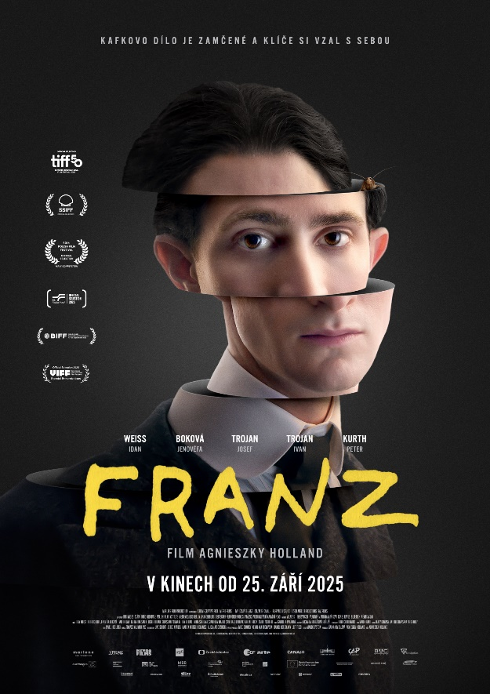**Synopse:**

Působivý příběh inspirovaný životem, dílem a fantazií spisovatele Franze Kafky, který dokázal fascinujícím způsobem předběhnout svou dobu. Vegetarián, workoholik, introvert, outsider, milenec v dopisech a úředník v noční můře.

Film **Franz**je plný fantazie, humoru, bolesti, a vnitřního světa muže, který ve svých knihách definoval moderní existenciální úzkosti, a i sto let po své smrti zůstává zrcadlem našich nejhlubších strachů a tužeb. Režisérka Agnieszka Holland skládá kaleidoskop událostí z fragmentů, snů, dopisů a dochovaných příběhů. Vzniká tak smyslově intenzivní portrét muže, který nikdy nepřestal hledat sám sebe – a právě tím se dotkl něčeho podstatného v nás všech.

Snímek začíná Kafkovým dětstvím v Praze a sleduje jeho život až do smrti v Rakousku po první světové válce. Od vztahu s autoritativním otcem přes pevné přátelství s Maxem Brodem až po komplikované milostné osudy s Felicií Bauerovou a Milenou Jesenskou, vzniká bohatá, emotivní, často ironická, místy až groteskní freska člověka, který v touze po „obyčejném“ životě dokázal napsat ta nejneobyčejnější díla.

Původní název: Franz

Datum premiéry: 25.09.2025

Země původu: Česká republika; koprodukce: Německo, Polsko

Dostupnost formátů: 2:1, Dolby Digital, 2D Digital; zvuk: 5.1

Jazyková verze filmu: český dabing; originální znění s českými titulky (německy, česky)

Žánr: drama/mysteriózní/psychologický

Délka: 127 minut

Přístupnost: nevhodný do 15 let

Rok výroby: 2025

Režie: Agnieszka Holland

Producent: Šárka Cimbalová (Marlene Film Production), Agnieszka Holland

Scénář: Marek Epstein, Agnieszka Holland

Kamera: Tomasz Naumiuk

Hudba: Mary Komasa, Antoni Komasa Łazarkiewicz

Střih: Pavel Hrdlička

Kostýmy: Michaela Horáčková Hořejší

Masky: Gabriela Poláková

Architekt: Henrich Boráros

Hrají: Idan Weiss, Jenovéfa Boková, Peter Kurth, Katharina Stark, Ivan Trojan, Josef Trojan, Sandra Korzeniak, Carol Schuler, Jan Budař, Emma Smetana, Sebastian Schwarz, Aaron Friesz, Gesa Schermuly, Václav Jiráček, Karel Dobrý, Vladimír Javorský, Stanislav Majer, Anita Krausová, Michal Isteník, Milan Šteindler a mnoho dalších.